В юбилейный 2015 год, 12 сентября, Коелгинцы встречали гостей. Делегацию Копейских велосипедистов - учащихся и выпускников СДЮСШОР №2, возглавляемую главой города Вячеславом Истоминым, учащихся кадетского класса школы № 9, пос. Красногорский. На земле дважды Героя Советского Союза Семёна Васильевича Хохрякова состоялся велопробег, посвященный 100 летию со дня рождения и Дня танкиста.
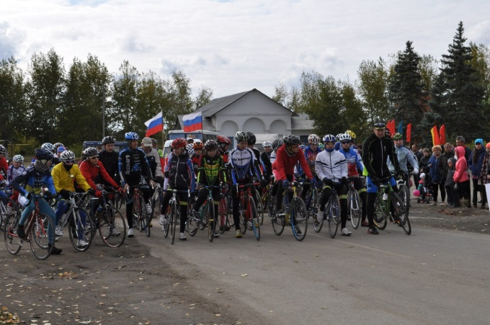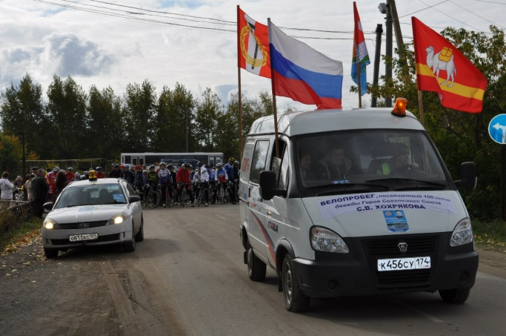

Гостям предложены экскурсии в школьном музее, на смотровой площадке ЗАО «Коелгамрамор».

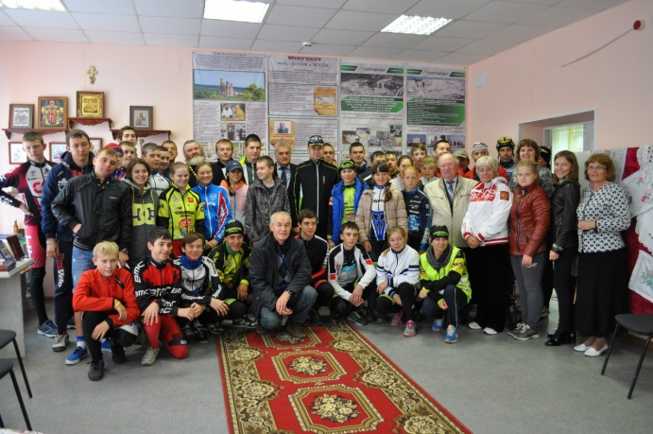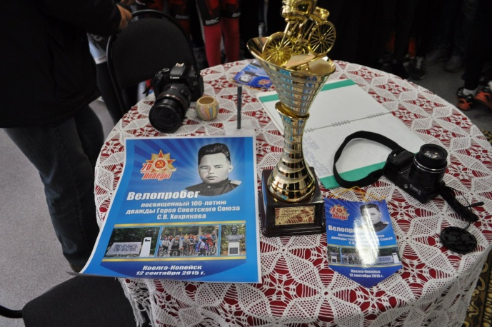

На центральной площади села, у памятника Семёну Васильевичу Хохрякову состоялся митинг, где много сказано слов в адрес гостей, организаторов и участников велопробега. Возложение венков и цветов к памятнику и танку Т-34.

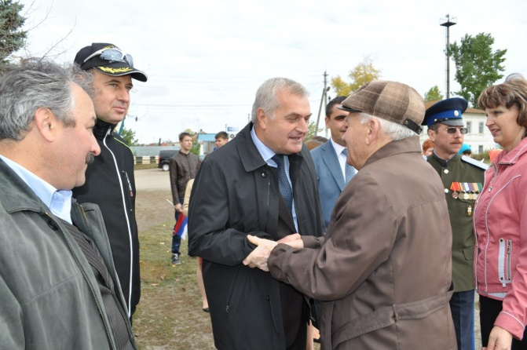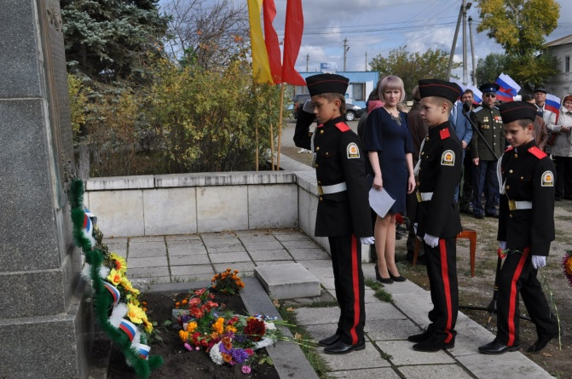

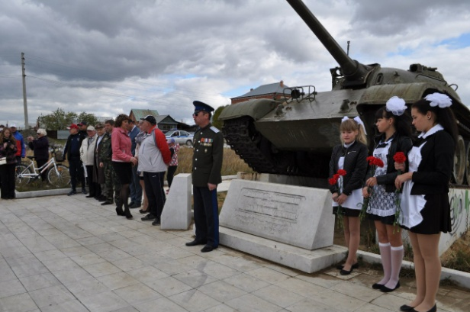

Право на открытие маршрута предоставлено ветерану Великой Отечественной войны С.М.Шарафутдинову, Главе Коелгинского поселения В.А.Томм, и директору МБОУ СОШ О.А.Костенко. В массовом велопробеге, протяженностью 100 км.
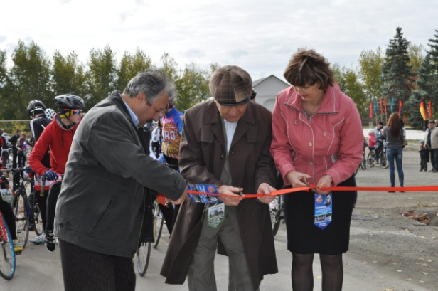
В велопробеге мог принять участие любой коелгинец и житель нашего района и области. 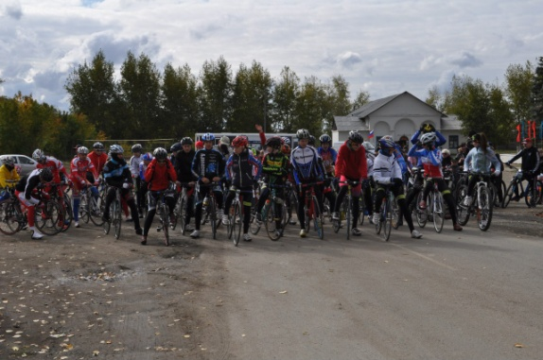 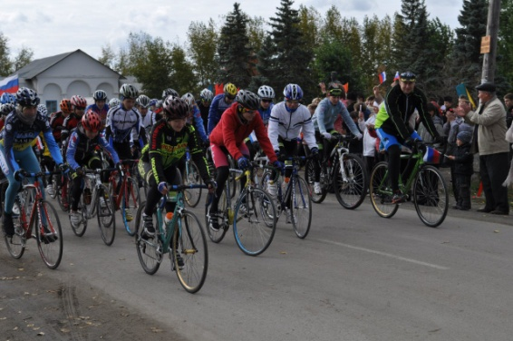
В память о проведенном мероприятии каждый участник получил вымпел.
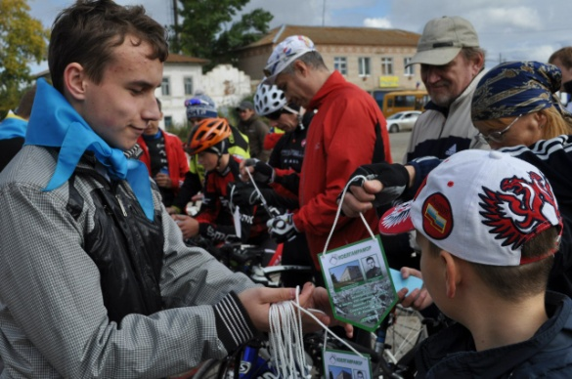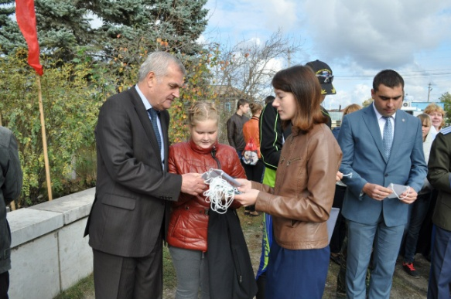

Директор МКУК «ЦБС Коелгинского сельского поселения» М.И.Боровцова

